НАСЕЛЕНИЕ И ДЕМОГРАФСКИ ПРОЦЕСИ ПРЕЗ 2023 ГОДИНА

Демографска ситуация в страната през 2023 година:
- Продължава процесът на намаляване и застаряване на населението;
- Увеличава се броят на живородените деца;
- Намалява броят на умрелите лица;
- Намалява броят на сключените граждански бракове и броят на бракоразводите.

Брой и структури на населението
Към 31 декември 2023 г. населението на България е 6 445 481 души, което представлява 1.4% от населението на Европейския съюз. В сравнение с 2022 г. населението на страната намалява с 2 229 души, или с 0.03%.
Мъжете са 3 097 698 (48.1%), а жените - 3 347 783 (51.9%), или на 1 000 мъже се падат 1 081 жени. Броят на мъжете преобладава във възрастите до 55 години. С нарастването на възрастта се увеличават броят и относителният дял на жените от общото население на страната.

Фиг. 1. Възрастова структура на населението към 31.12.2023 година

В края на 2023 г. лицата на 65 и повече навършени години са 1 530 909, или 23.8% от населението на страната. В сравнение с 2022 г. делът на населението в тази възрастова група нараства с 0.3 процентни пункта.
Относителният дял на жените на възраст над 65 години е 27.7%, а на мъжете - 19.5%. Тази разлика се дължи на по-високата смъртност сред мъжете и като следствие от нея - на по-ниската средна продължителност на живота при тях.
В регионален аспект делът на лицата на 65 и повече навършени години е най-висок в областите Видин (31.3%), Габрово (30.3%) и Смолян (28.9%). Общо в двадесет и две области този дял е над средния за страната. Най-нисък е делът на възрастното население в областите София (столица) - 19.2%, Варна - 21.5%, и Благоевград - 22.2%.

Фиг. 2. Относителен дял на населението на 65 и повече навършени години към
31.12.2023 г. по области

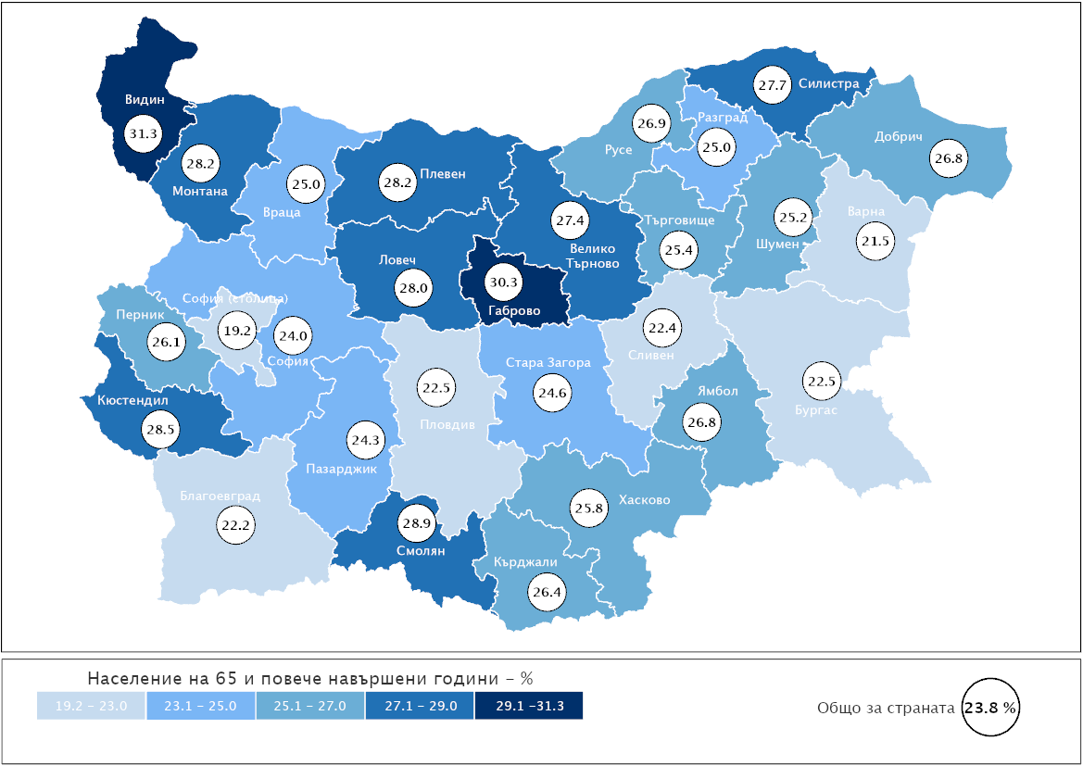

Общо за ЕС-27 относителният дял на населението на 65 и повече навършени години е 21.3%. Най-висок е този дял в Италия (24.0%) и Португалия (24.0%). Общо в седемнадесет страни, включително и България, делът на възрастното население е над 20.0%.

Към 31.12.2023 г. децата до 15 години в страната са 911 025, или 14.1% от общия брой на населението.
Относителният дял на населението под 15 години е най-висок в областите Сливен - 18.9%, Ямбол - 15.2%, и Бургас - 14.9% от населението на областта. Общо в седемнадесет области този дял е под общия за страната, като най-нисък е в областите Смолян - 10.6%, Видин - 11.5%, и Габрово - 11.7%.
През 2022 г. делът на най-младото население в ЕС-27 е 14.9%, като най-нисък е в Италия - 12.4%, Португалия - 12.9%, и Малта - 12.7%, а най-висок е в Ирландия - 19.3%, Швеция - 17.4%, и Франция - 17.3%.
Към 31.12.2023 г. общият коефициент на възрастова зависимост в България е 61.0%, или на всяко лице в зависимите възрасти (под 15 и над 65 години) се падат по-малко от две лица в активна възраст. Това съотношение е по-благоприятно в градовете - 57.6%, отколкото в селата - 71.3%. Във всички области на страната този показател е над 50.0%. Най-ниска е стойността на коефициента в София (столица) - 51.5%, а най-неблагоприятно е съотношението в областите Видин - 74.8%, и Габрово и Ямбол - 72.3% във всяка.
Застаряването на населението през годините води до повишаване на неговата средна възраст, която от 40.6 години през 2002 г. нараства до 45.2 години в края на 2023 година. Средната възраст на населението в градовете е 44.4 години, а в селата - 47.5 години.

Фиг. 3. Средна възраст на населението

Променят се броят и относителният дял на населението под, във и над трудоспособна възраст. Влияние върху съвкупностите на населението във и над трудоспособна възраст оказват както застаряването на населението, така и законодателните промени при определянето на възрастовите граници за пенсиониране.
За 2023 г. тези граници за населението в трудоспособна възраст са до навършването на 62 години за жените и 64 години и 6 месеца за мъжете.
Населението в трудоспособна възраст към 31.12.2023 г. е 3 769 хил. души, или 58.5% от населението на страната, като мъжете са 1 971 хил., а жените - 1 798 хиляди.
Към края на 2023 г. над трудоспособна възраст са 1 698 хил. души, или 26.3%, а под трудоспособна възраст - 977 хил. души, или 15.2% от населението на страната.

Фиг. 4. Население под, във и над трудоспособна възраст към 31.12.

Възпроизводството на трудоспособното население се характеризира чрез коефициента на демографско заместване, който показва съотношението между броя на влизащите в трудоспособна възраст (15 - 19 години) и броя на излизащите от трудоспособна възраст (60 - 64 години). Към 31.12.2023 г. това съотношение е 67.
Най-благоприятно е съотношението в областите Сливен - 90, София (столица) - 83, и Варна - 79 лица. Най-нисък е този показател в областите Смолян - 43, Кърджали - 47, и Силистра, където 100 лица, излизащи от трудоспособна възраст, се заместват от 53 лица, влизащи в трудоспособна възраст.

Териториално разпределение на населението

Към 31.12.2023 г. в градовете живеят 4 738 461 души, или 73.5 %, а в селата - 1 707 020 души, или 26.5 % от населението на страната.
Към края на 2023 г. населените места в България са 5 256, от които 257 са градове и 4 999 - села. Населените места без население са 201. Най-голям е техният брой в областите Велико Търново и Габрово - по 67.
В 1 245, или в 23.7% от населените места, живеят от 1 до 49 души включително.
С население над 100 хил. души са шест града в страната, в които живеят 35.2% от населението на страната.

Фиг. 5. Градове с население над 100 000 жители към 31.12.2023 година

Към края на 2023 г. страната е разделена на 6 статистически района, 28 области и 265 общини.
Статистически райони
Половината от населението на страната (51.5%) живее в Югозападния и Южния централен район, а най-малък по брой на населението е Северозападният район - 664 хил. души, или 10.3% от населението на страната.
През 2023 г. в два статистически района населението намалява спрямо 2022 г., като намалението в Северозападния е с 1.1% и в Северния централен район - с 0.9%. В останалите статистически райони населението нараства.

- Население по статистически райони към 31.12.2023 година
Статистически район | Население към 31.12.2023 - брой | Население към 31.12.2023 - % | Прираст на населението - брой | Прираст на населението -%
Северозападен | 664024 | 10.3 | -7478 | -1.1
Северен централен | 680359 | 10.6 | -5975 | -0.9
Североизточен | 826134 | 12.8 | 2250 | 0.3
Югоизточен | 951167 | 14.8 | 2757 | 0.3
Югозападен | 2019167 | 31.3 | 2613 | 0.1
Южен централен | 1304630 | 20.2 | 3604 | 0.3

Области
Най-малка по население е област Видин, в която живеят 71 773 души, или 1.1% от населението на страната, а най-голяма е област София (столица) - с 1 286 965 души (20.0%). Четири са областите с население над 300 хил. души, като в първите три от тях - София (столица), Пловдив и Варна, живее повече от една трета от населението на страната (36.5%).

- Население по области към 31.12.2023 година

Области | Население към 31.12.2023 година |  |  | Прираст на населението
 | брой |  | % | брой | %
Общо за страната | 6445481 | 100.0 |  | -2229 | -0.03
Благоевград | 287077 | 4.5 |  | -1084 | -0.40
Бургас | 384446 | 6.0 |  | 5850 | 1.50
Варна | 434191 | 6.7 |  | 3344 | 0.80
Велико Търново | 202232 | 3.1 |  | -1801 | -0.90
Видин | 71773 | 1.1 |  | -981 | -1.30
Враца | 147619 | 2.3 |  | -1255 | -0.80
Габрово | 94862 | 1.5 |  | -1095 | -1.10
Добрич | 146635 | 2.3 |  | -573 | -0.40
Кърджали | 146562 | 2.3 |  | 4054 | 2.80
Кюстендил | 107673 | 1.7 |  | -1030 | -0.90
Ловеч | 112225 | 1.7 |  | -1131 | -1.00
Монтана | 114526 | 1.8 |  | -1646 | -1.40
Пазарджик | 225261 | 3.5 |  | -948 | -0.40
Перник | 111032 | 1.7 |  | -714 | -0.60
Плевен | 217881 | 3.4 |  | -2465 | -1.10
Пловдив | 633586 | 9.8 |  | 2070 | 0.30
Разград | 100696 | 1.6 |  | -411 | -0.40
Русе | 187830 | 2.9 |  | -1793 | -0.90
Силистра | 94739 | 1.5 |  | -875 | -0.90
Сливен | 170051 | 2.6 |  | -532 | -0.30
Смолян | 92107 | 1.4 |  | -1247 | -1.30
София | 226420 | 3.5 |  | -1190 | -0.50
София (столица) | 1286965 | 20.0 |  | 6631 | 0.50
Стара Загора | 290350 | 4.5 |  | -1502 | -0.50
Търговище | 95609 | 1.5 |  | -592 | -0.60
Хасково | 207114 | 3.2 |  | -325 | -0.20
Шумен | 149699 | 2.3 |  | 71 | 0.00
Ямбол | 106320 | 1.6 |  | -1059 | -1.00

В сравнение с 2022 г. пет области увеличават населението си. Най-голямо е това увеличение за областите Кърджали и Бургас, съответно с 2.8 и 1.5%. При двадесет и две области има намаление, като най-голямо е за областите Монтана - с 1.4%, Видин и Смолян - с по 1.3%.
Общини
Неравномерно е разпределението на населението и по общини. В 81 общини с население под 6 000 души живеят едва 4.5% от населението на страната. В същото време в осемте общини с население над 100 хил. души живеят 40.8% от населението на страната. Най-голяма по население е Столична община (1 286 965), следвана от общините Пловдив (325 485) и Варна (323 386). Най-малката община е Трекляно - 470 души.

3. Размер на общините според броя на населението им към 31.12.2023 година
Размер на общината | Общини |  | Население
 | брой | % | брой | %
Общо | 265 | 100,0 | 6445481 | 100.0
до 5999 | 81 | 30.6 | 291447 | 4.5
6000 - 19999 | 121 | 45.7 | 1332922 | 20.7
20000 - 49999 | 43 | 16.2 | 1339821 | 20.8
50000 - 99999 | 12 | 4.5 | 849475 | 13.2
100000 и повече | 8 | 3.0 | 2631816 | 40.8

Основните фактори, които влияят върху измененията в броя и структурите на населението, са демографските процеси - раждаемост, смъртност и миграция.

Раждаемост
През 2023 г. в страната са регистрирани 57 478 родени деца, като от тях 57 197 (99.5%) са живородени. В сравнение с предходната година броят на живородените се е увеличава с 601 деца, или с 1.1%.
Фиг. 6. Живородени деца през периода 1920 - 2023 година

Коефициентът на обща раждаемост през 2023 г. е 8.9‰.
Броят на живородените момчета (29 318) е с 1 439 по-голям от този на живородените момичета (27 879), или на 1 000 живородени момчета се падат 951 момичета.
В градовете и селата живородени са съответно 42 388 и 14 809 деца, а коефициентът на раждаемост е 8.9‰ в градовете и 8.7‰ в селата.
В регионален аспект най-висока е раждаемостта в областите Сливен - 12.5‰, София (столица), Ямбол - по 9.9‰, и Пловдив - 9.7‰. В двадесет и една области раждаемостта е по-ниска от средната за страната, като най-ниски стойности се наблюдават в областите Смолян - 5.1‰, Перник - 6.4‰, и Габрово - 6.8‰.

Фиг. 7. Коефициент на раждаемост по области през 2023 година

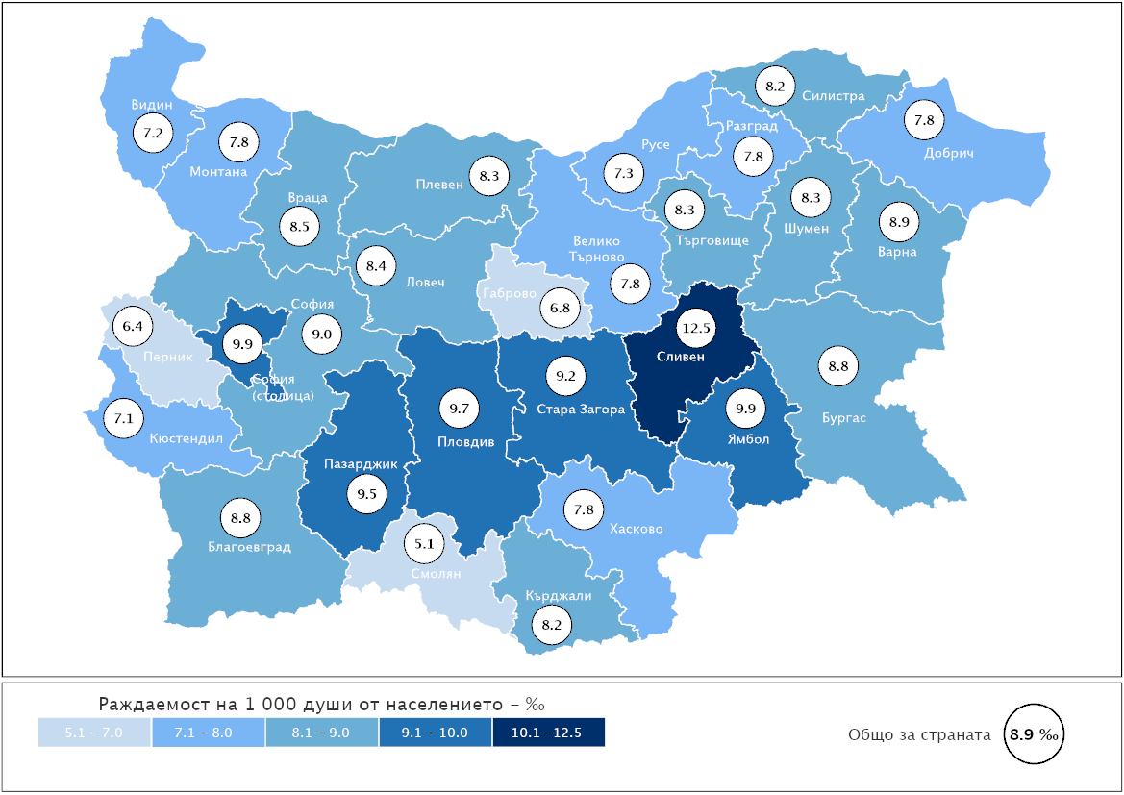

Коефициентът на раждаемост общо за ЕС-27 през 2022 г. е 8.7‰ по данни на Евростат. Най-високо равнище на раждаемост сред държавите - членки на ЕС, има Кипър - 11.2‰, следват Франция - 10.7‰, Ирландия - 10.5‰, и Швеция - 10.0‰. С най-нисък коефициент на раждаемост в Европейския съюз е Италия - 6.7‰.
Броят на жените във фертилна възраст (15 - 49 навършени години) в страната, или размерът на родилните контингенти и тяхната плодовитост, оказва съществено влияние върху равнището на раждаемостта и определя характера на възпроизводството на населението.
Към 31.12.2023 г. броят на жените във фертилна възраст е 1 269 хил., като спрямо предходната година намалява с 9 хил., а спрямо 2012 г. - с 356 хиляди. Броят на децата, родени от майки под 18 години, намалява от 2 871 през 2022 г. на 2 775 през 2023 година. Родените от жени на възраст 40 и повече навършени години се увеличават от 2 410 през 2022 г. на 2 654 през 2023 година.
Половината (48.4%) от ражданията през 2023 г. са първи за майката, 37.2% - втори, а 13.5% - трети и от по-висока поредност.
Тоталният коефициент на плодовитост е един от основните показатели, характеризиращи плодовитостта на жените. През 2023 г. средният брой живородени деца от една жена е 1.79, като нараства с 0.01 спрямо 2022 година.
През 2023 г. средната възраст на жените при раждане на първо дете е 27.7 години, в сравнение с 2022 г. се е увеличила с 0.1 години. В регионален аспект средната възраст при раждане на първо дете варира от 22.2 години за област Сливен до 30.8 години за област София (столица).

Фиг. 8. Средна възраст на жената при раждане на първо дете и тотален коефициент на плодовитост по области през 2023 година

През 2023 г. са регистрирани 1 047 случая на многоплодни раждания, което е с 5 случая по-малко отколкото през 2022 година. При 1036 от случаите са родени по две деца, а при 11 - по три.
През 2023 г. броят на извънбрачните раждания е 34 357, или 59.8% от всички раждания. Относителният дял на извънбрачните раждания в селата (64.9%) е по-висок отколкото в градовете (58.0%). За 81.1% от извънбрачните раждания има данни за бащата, което означава, че тези деца най-вероятно се отглеждат в семейна среда от родители, живеещи в съжителство без брак.
В регионален аспект най-висок е относителният дял на извънбрачните раждания в областите Ловеч (77.8%), Враца (77.6%) и Видин (75.2%). Този дял е под 50.0% в четири области на страната - Кърджали (35.9%), Разград (45.1%), Благоевград (48.8 %) и Силистра (49.4%).

Смъртност

Броят на умрелите лица през 2023 г. е 101 006, а коефициентът на обща смъртност - 15.7‰. Спрямо предходната година броят на умрелите намалява с 17 808, или с 15.0%. Нивото на общата смъртност продължава да е високо.

Фиг. 9. Умрели през периода 1920 - 2023 година

Смъртността сред мъжете (16.9‰) е по-висока в сравнение със смъртността сред жените (14.5‰). През 2023 г. на 1 000 жени умират 1 076 мъже. Коефициентът на смъртност е по-висок в селата (21.0‰) отколкото в градовете (13.7‰).
В регионален аспект с най-висока смъртност в страната са областите Видин - 23.4‰,
Габрово - 21.9‰, и Монтана - 21.6‰. В осем области смъртността е по-ниска от общата за страната, като най-ниска е в София (столица) - 11.4‰.

Фиг. 10. Коефициент на смъртност по области през 2023 година

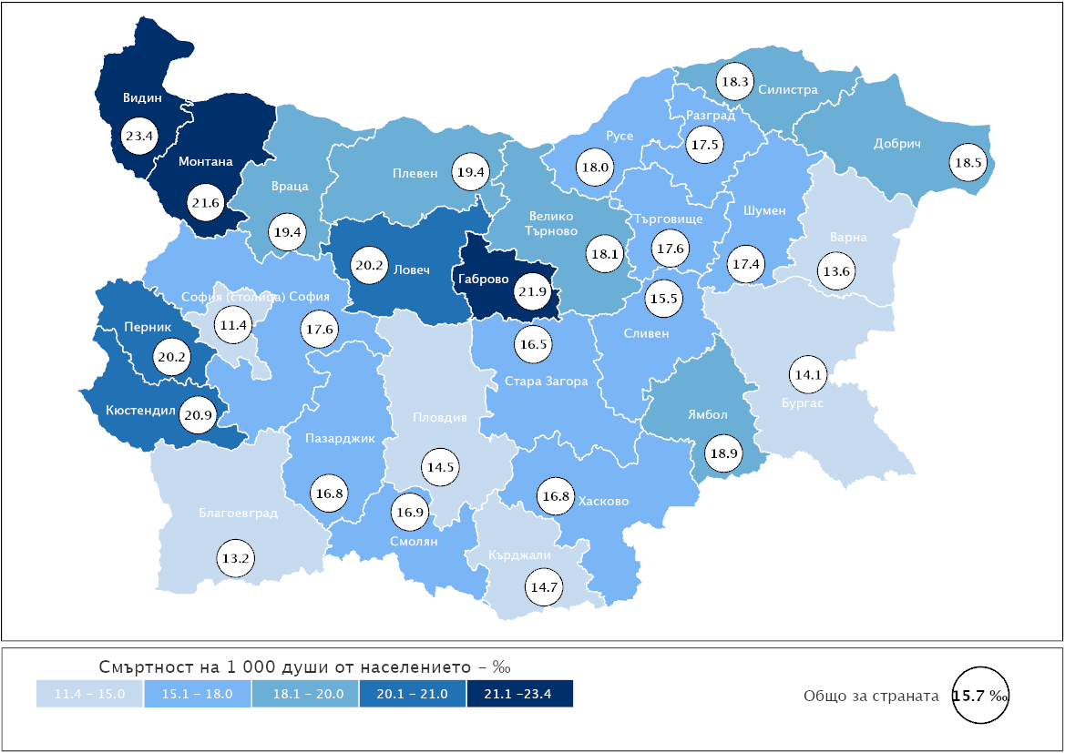

Общо за ЕС-27 коефициентът на смъртност през 2022 г. е 11.5‰. Равнището на общата смъртност на населението в България е най-високо сред държавите членки. С най-ниска смъртност са Ирландия и Люксембург - по 6.8‰, и Малта и Кипър - по 8.0‰. Освен в България по-висока от средната за ЕС-27 е стойността на този показател само в Латвия - 16.4‰, Литва - 15.1‰, и
Хърватия - 14.8‰,

Показателят за преждевременна смъртност през 2023 г. (20.1%) се увеличава спрямо предходната 2022 година (19.2%). В стойностите на показателя за преждевременна смъртност има разлики при мъжете и жените. Умрелите жени на възраст под 65 години са 12.5% от всички умрели жени, а стойността на този показател при мъжете е 27.1%.
През 2023 г. в страната са починали 281 деца на възраст до една година, а коефициентът на детска смъртност е 4.9‰. За сравнение, през 2002 г. коефициентът на детска смъртност е бил 13.3‰, а през 2022 г. - 4.8‰.
В регионален аспект през 2023 г. в общо тринадесет области коефициентът на детска смъртност е по-нисък от средния за страната, като най-нисък е в областите Кюстендил - 1.3‰, Габрово - 1.5‰, и Велико Търново - 1.9‰. Най-висока стойност на коефициента на детска смъртност е регистрирана в областите Разград (12.8‰), Сливен (10.8‰) и Стара Загора (8.6‰).

Фиг. 11. Коефициент на обща и детска смъртност

Бракове и бракоразводи

През 2023 г. са регистрирани 21 800 юридически брака - с 4 213 по-малко спрямо предходната година, а коефициентът на брачност е 3.4‰. Близо три четвърти от всички регистрирани бракове (16 105 ) са сред населението в градовете.

Фиг. 12. Коефициенти на брачност и бракоразводност

През 2023 г. средната възраст при сключване на първи брак за мъжете и жените е съответно 33.4 и 30.3 години. Спрямо предходната година средната възраст се увеличава с 0.4 години за мъжете и 0.2 за жените.
За 84.6 % от жените и 84.2% от мъжете, сключеният граждански брак през 2023 г. е бил първи.
Областите с най-много бракове на 1 000 души от населението са София (столица) - 4.1‰, и Разград - 3.9‰, а най-нисък е коефициентът на брачност в област Перник - 2.4‰.

Броят на разводите през 2023 г. е 9 088, или с 437 по-малко от регистрираните през 2022 година. От всички прекратени бракове 77.6% се отнасят за населението в градовете.
Най-голям е делът на браковете, прекратени по „взаимно съгласие“ (67.8%), следват причините „несходство в характерите“ (19.3%) и „фактическа раздяла“ (11.8%).
Разводът не е бил първи за 11.1% от жените и 11.7% от мъжете, разтрогнали своите бракове през 2023 година.
Средната продължителност на брака до неговото прекратяване е 15.4 години.

Вътрешна миграция

През 2023 г. в преселванията между населените места в страната са участвали
107 836 лица.
От всички, които са променили своето обичайно местоживеене вътре в страната, 47% са мъже и 53% - жени.
Преселващите се лица във възрастовата група 0 - 14 години са 15,8%, лицата на възраст 15 - 64 години - 66.3%, а тези на 65 и повече години - 17.9% от мигриралите лица.
Най-голямо териториално движение има по направлението „град - град“ (36.1%), последвано от направлението „град - село“ (34.3%) и „село - град“ (20.1%). Значително по-малък по брой и относителен дял е миграционният поток по направлението „село - село“ - (9.5%) от мигриралите лица.

Фиг. 13. Направления на вътрешната миграция през 2023 година

Най-голям брой от преселващите се в страната са избрали област София (столица) за свое ново местоживеене (15 319), като с най-големи относителни дялове в този миграционен поток са областите София - 10.8%, и Благоевград - 8.7%. Най-малко са преселилите се в столицата от областите
Разград - 0.7%, и Търговище и Силистра - по 0.8%.

Външна миграция

През 2023 г. 15 227 души са променили своя настоящ адрес от страната в чужбина, като 60.9% от тях са мъже. Емигрантите на възраст 0 - 14 г. са 6.2%, тези на възраст 15 - 64 години са 84.1%, а на 65 и повече навършени години - 9.7% от всички емигранти.
Най-предпочитани от емигрантите дестинации са Германия (18.1%), Обединеното кралство (16.9%) и Франция (8.4%).
Лицата, които са сменили местоживеенето си от чужбина в България, или потокът на имигрантите, включва български граждани, завърнали се в страната, както и граждани на други държави, получили разрешение или статут за пребиваване в страната. През 2023 г. 56 807 лица са променили своето обичайно местоживеене от чужбина в България. Относителният дял на мъжете е 53.7%, а на жените - 46.3%.
Сред дошлите да живеят в страната 14.1 % са във възрастовата група 0 - 14 години, 73.1% са на възраст 15 - 64 години, а на 65 и повече навършени години са 12.8% от имигрантите.
Най-висок е делът на имигрантите от Турция (25.0%), Украйна (17.5%) и Руската Федерация (9.7%).

Естествен и механичен прираст на населението

Броят и структурите на населението се определят от размерите и интензивността на неговото естествено и механично (миграционно) движение.
Разликата между живородените и умрелите представлява естественият прираст на населението. След 1990 г. демографското развитие на страната се характеризира с отрицателен естествен прираст на населението. През 2023 г. в резултат на отрицателния естествен прираст населението на страната е намаляло с 43 809 души.
Намалението на населението, измерено чрез коефициента на естествения прираст, е минус 6.8 ‰. Коефициентът на естествения прираст в градовете е минус 4.8‰, а в селата - минус 12.3‰.

Фиг. 14. Естествен прираст на населението през 2023 г. по области
(На 1 000 души)

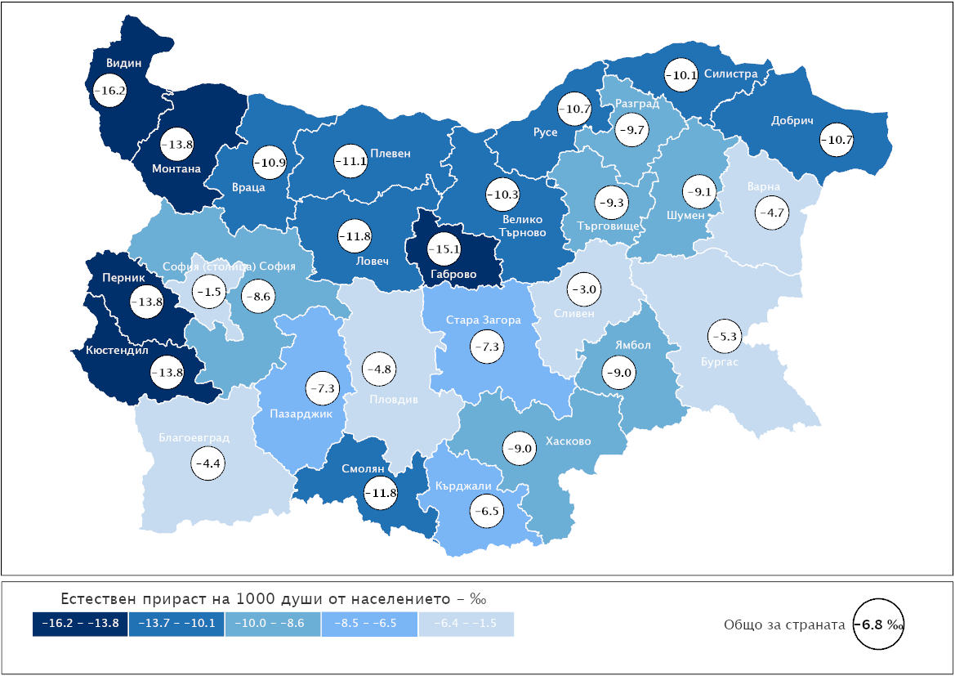

През 2023 г. всички области в страната имат отрицателен естествен прираст.
С най-малки по стойност коефициенти на отрицателен естествен прираст са областите София (столица) (-1.5‰), Сливен (-3.0‰) и Благоевград (-4.4‰).
С най-голямо намаление на населението вследствие на високия отрицателен естествен прираст е област Видин - минус 16.2‰, следвана от областите Габрово - минус 15.1‰, и Монтана, Перник и Кюстендил - по минус 13.8‰. В тринадесет области населението намалява с над 10 на 1 000 души.

Коефициентът на естествения прираст общо за ЕС-27 през 2022 г. е минус 2.9‰.
Шест страни имат положителен естествен прираст, като най-висок е този показател в Ирландия (3.8‰), Кипър (3.2‰) и Люксембург (3.1‰). Освен нашата страна с високи стойности на отрицателен естествен прираст на населението са Латвия - минус 7.9‰, и Литва - минус 7.4‰.

Съществено влияние върху броя и структурите на населението в страната оказва и механичният прираст (нетното салдо от външната миграция), който през 2023 г. е положителен - плюс 41 580 души. Той се формира като разлика между броя на заселилите се и изселилите се от страната.
Изменението на населението в резултат на външната миграция, измерено чрез коефициента на нетна миграция, е 6.4‰.
През 2023 г. най-голям механичен прираст има в областите Кърджали (34.5‰), Бургас (20.6‰) и Варна (12.3‰). С най-голямо намаление на населението в резултат на отрицателния механичен прираст са областите Смолян (-1.5‰) и Ямбол (-0.9‰).

Методологични бележки

Броят и структурите на населението към края на всяка година се изчисляват на базата на данните от предходната година и данните за естественото и механичното движение на населението през текущата година. В годините на преброяванията се правят преизчисления на населението в края на съответната година.
При изчисляване на демографските показатели се използва съвкупността на средногодишното население. Средногодишният брой на населението е средна аритметична величина от изчисленото население към края на предходната и края на отчетната година.
Източник на данните за броя и структурите на населението е Статистическият регистър на населението, поддържан от Националния статистически институт. Източник на данните за естественото и механичното движение на населението (раждания, умирания, бракове, разводи, вътрешна миграция) е Единната система за гражданска регистрация и административно обслужване на населението. Те се регистрират чрез документите образци ЕСГРАОН - ТДС: съобщение за раждане, съобщение за сключен граждански брак, съобщение за прекратен граждански брак, съобщение за смърт и адресна карта за промяна на настоящ адрес.
Източник на данните за външната миграция са Единната система за гражданска регистрация и административно обслужване на населението, образец ЕСГРАОН - ТДС: адресна карта за промяна на настоящ адрес; Националната агенция за приходите; Националният осигурителен институт; Министерството на вътрешните работи; Оценки на емиграционните потоци.
Данните за броя на населението и за настъпилите демографски събития в териториален разрез са представени според административно-териториалното устройство на страната към 31.12. на съответната година (населени места, общини, области) и статистически райони по настоящ адрес. Това е адресът, който отговаря на документално заявеното местоживеене на лицето.
Възрастта на населението в края на годината е изчислена към 31.12. в навършени години. Възрастта на лицата при настъпване на демографско събитие се изчислява в навършени години въз основа на датата на раждане и датата на съответното събитие, т.е. възрастта, която лицата са достигнали при настъпване на събитието.

При международните сравнения данните за държавите от Европейския съюз се отнасят за 2022 година. Източник: Евростат - http://epp.eurostat.ec.europa.eu/.
Коефициентът на възрастова зависимост показва броя на лицата от населението в „зависимите“ възрасти (населението под 15 и на 65 и повече навършени години) на 100 лица от населението в „независимите“ възрасти (от 15 до 64 години). Изчислява се в проценти.
Възрастовите граници за разпределение на населението по категориите под, във и над трудоспособна възраст са определени съгласно Наредбата за пенсиите и осигурителния стаж, приета с Постановление № 30 на МС (ДВ, бр. 21/17.03.2000 година).
Брой живородени деца на 1 000 души от средногодишния брой на населението през годината.
Среден брой живородени деца, които би родила една жена през целия си фертилен период съобразно повъзрастовата плодовитост през отчетната година.
Брой умрели лица на 1 000 души от средногодишния брой на населението.
Относителен дял на умрелите лица под 65-годишна възраст от общия брой на умиранията.
Брой умрели деца на възраст под 1 година на 1 000 живородени.
Брой сключени бракове на 1 000 души от населението.
Разлика между броя на живородените и броя на умрелите на 1 000 души от средногодишния брой на населението.
Отношение на нетната миграция към средногодишното население през годината (на 1 000 души).

